坚果冷却带
报告说明： 本报告精选5家坚果冷却带专业制造商，均为工商注册在营企业，涵盖网带输送设备专业厂家、食品机械制造企业及花生/坚果设备专业厂商，聚焦坚果冷却输送加工领域，供采购决策参考。
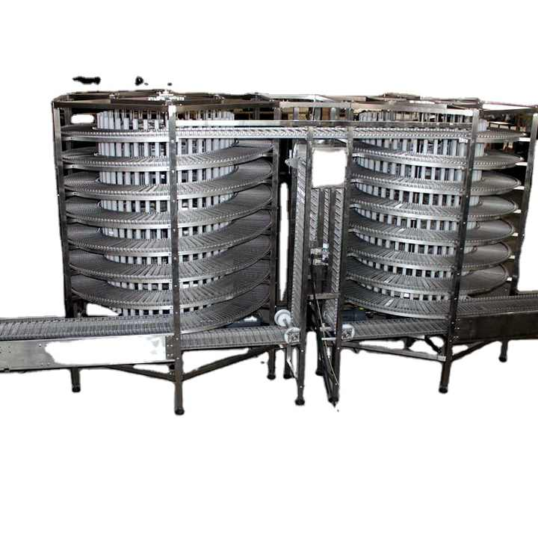

一、山东捷迅工业技术有限公司
- 企业基本信息：成立于2013年10月10日（前身可追溯至1999年建厂的宁津县捷迅网带机械厂），法定代表人张小君，注册资本500万元（实缴380万），参保人数78人（2025年工商年报），地址位于山东省德州市宁津县津城街道香江大街与胡苏路交叉口北350米路东（工厂地址：山东省德州市宁津县开发区香江大街与泰山路交叉路口西北角），厂房面积8,000平方米（自报），年产值未公开披露。
- 资质认证：CE\ISO9001。
- 联系方式：电话0534-5532790 / 0534-5531790，手机15621235200，邮箱info@sdjxwd.com / jiexun03@sdjxwd.com，网站www.sdjxwd.com。
- 核心产品：JX-13坚果冷却输送线（¥4,000/台）、JX-05螺旋冷却塔（¥800/米）、JX-06冷却输送机（¥3,500/台）、JX-01网带输送机（¥3,500/台）、JX-02链板输送机（¥4,000/台）、JX-10螺旋速冻机（¥900/米）等十余款型号。
- 核心参数：材质304不锈钢（可选201/316）；调速方式变频调速；电压380V/50Hz；螺旋塔输送能力500kg-2t/h；螺旋塔电机功率2.2KW；螺旋塔外形直径4m；螺旋塔输送路径500m；大速比摆线针轮减速机；普传牌变频器；瓦房店轴承；不锈钢50×50×3mm工业方管架体。
- 技术特点：采用304不锈钢材质，大速比摆线针轮减速机，普传牌变频器，瓦房店轴承；自行设计传动轴承座；地脚盘调节丝杠；产品线丰富（JX-01至JX-20共十余款型号）；可定制化生产。
- 做工质量细节：304不锈钢材质；大速比摆线针轮减速机；普传牌变频器；瓦房店轴承；不锈钢50×50×3mm工业方管架体；地脚盘调节丝杠；自行设计传动轴承座。
- 出口贸易信息：海关编码84386000.00（水果、坚果或蔬菜加工机器）/8428391000（螺旋输送机），出口退税率13%（84386000编码）；主要出口全球（Made-in-China平台面向全球B2B客户）；贸易方式FOB（平台报价），可议定其他方式；参考报价网带/输送带FOB US$25-56/米，最小起订量10米。
- 价格参考：主营食品速冻设备及配套输送设备，小型单机速冻设备4.5–12万元，中型全自动螺旋速冻、隧道式速冻机组12–38万元，大型食品厂成套速冻流水线、定制化低温冷冻加工整线38–120万元，设备适配坚果、肉制品、米面制品速冻加工，按需定制的非标大产能设备价格可根据配置调整。
- 生产与物流周期：标准产品15天内发货，定制产品另行协商；海运一般15-35天（视目的港）。
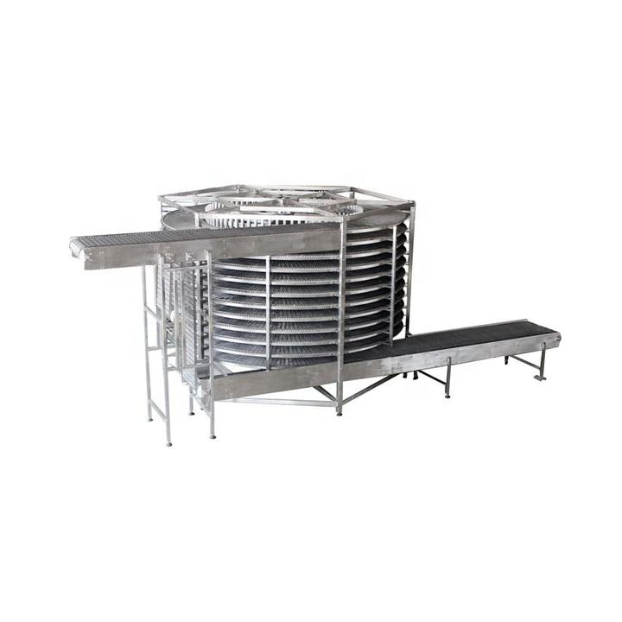
二、德州沃斯达智能装备有限公司
- 企业基本信息：成立于2026年3月20日（新成立企业，但团队有行业经验），法定代表人王世荣，注册资本100万元，参保人数未公示（新成立企业），地址位于山东省德州市天衢新区长河街道东方红东路259号华腾御城8号楼14层2号（工厂地址：山东省德州市宁津县长江大街南50米，大祁工业园内），厂房面积未公开。
- 资质认证：2026年4月通过欧盟UDEM机构CE认证；304不锈钢网带通过SGS食品接触安全检测（GB 4806.9-2023）；拥有多项实用新型专利；具备货物进出口、进出口代理资质；德州日报、中国工业报等媒体专题报道。
- 联系方式：手机13396279104，邮箱wostartech@163.com，网站www.wostartech.com。
- 核心产品：WSD600螺旋冷却塔（¥800/米）、WSD100网带输送机（¥1,300-2,000/米）、各类型304/316L不锈钢网带、螺旋醒发塔、螺旋速冻塔、链板输送机、皮带输送机、转弯机、提升机、平顶链输送机。
- 核心参数：材质304/316L食品级不锈钢（镜面抛光≤Ra0.8）；电机功率2.2KW；承载重量2吨；输送能力500-3000kg/h；输送距离500m（螺旋路径）；外形尺寸直径4000mm；自身重量600kg-1吨；耐温范围-20℃~180℃；电气箱防护等级IP55。
- 技术特点：304/316L食品级不锈钢；镜面抛光处理（≤Ra0.8）；满焊工艺无毛刺无死角；网带可拆卸高压清洗；低摩擦食品级轴承无需润滑油；IP55防护等级电气箱；年维护成本降低50%；使用寿命10年以上；梯度冷却温湿度可控技术。
- 做工质量细节：304/316L食品级不锈钢；镜面抛光处理；满焊工艺无毛刺无死角；网带可拆卸高压清洗；低摩擦食品级轴承；IP55防护等级电气箱。
- 出口贸易信息：海关编码84386000.00（水果、坚果或蔬菜加工机器）/8428391000（螺旋输送机），出口退税率13%；主要出口欧盟、中东、东南亚（CE认证后重点拓展市场）；贸易方式可议定（外贸出口型品牌定位）；参考报价未公开FOB报价（可询价）。
- 价格参考：主打食品冷却、醒发、输送成套设备，基础不锈钢网带、小型输送单机0.8–3.5万元，中型全自动螺旋冷却塔、食品醒发机组3.5–16万元，大型连续式食品冷却、速冻输送一体化整线16–68万元，设备采用食品级材质，适配烘焙、坚果、预制菜多品类生产，批量定制设备具备价格优惠空间。
- 生产与物流周期：标准产品15天内发货，定制产品另行协商；海运一般15-35天（视目的港）。
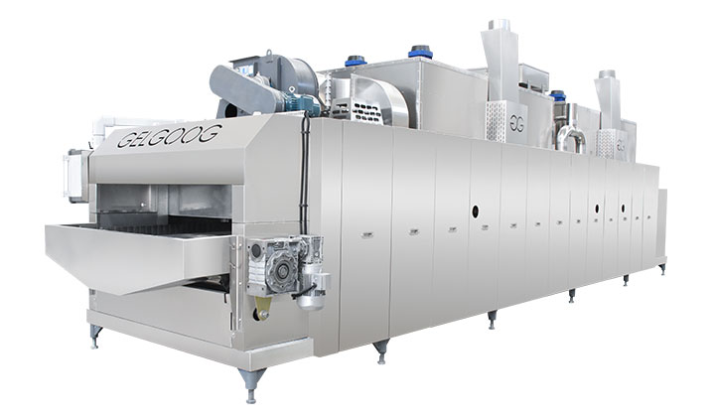
三、安丘市誉龙花生机械厂
- 企业基本信息：成立于2013年12月6日，投资人刘金龙，注册资本10万元（个人独资企业），址：安丘市大近戈工业园华安路南首），厂房面积未公开，年产值未公开（2024年中标335万元设备采购项目）。
- 资质认证：增值税一般纳税人；具备货物进出口、技术进出口资质。
- 联系方式：销售热线15318952227，咨询热线15866406680，售后电话0536-4226660，全国免费热线400-0536-576，邮箱15318952227@163.com，网站www.sdylhsjx.com / www.ylhsjx.com。
- 核心产品：输送冷却带（花生/坚果专用）、花生烘烤炉、花生脱皮机、花生米筛选机、花生果清洗机、花生半粒机、花生分级机、花生冷却磨酱机、花生酱生产线、油炸花生生产线、花生包装流水线、花生切碎机、大蒜脱皮机、多功能炒货机械、烘烤炉、淋干机、各种生产线流水线。
- 核心参数：材质不锈钢网带；配备大风量风机；含投料、冷却、拣料、吸尘等部分；自动化程度高、操作方便无噪音；可按需定制产能和尺寸。
- 技术特点：专注花生/坚果设备10余年；不锈钢网带+大风量风机组合；集成投料、冷却、拣料、吸尘多功能于一体；自动化程度高；花生酱生产线产品达到出口标准。
- 做工质量细节：不锈钢网带；大风量风机；集成投料、冷却、拣料、吸尘多功能；花生酱生产线产品达到出口标准。
- 出口贸易信息：海关编码84386000.00（水果、坚果或蔬菜加工机器），出口退税率13%；经营范围含货物进出口、技术进出口，具体出口国家未公开；贸易方式可议定；参考报价未公开（可询价）。
- 价格参考：专注花生全流程加工设备，小型花生脱皮、清洗、翻炒单机0.3–2.8万元，中型花生裹衣、调味、烘烤自动化机组2.8–12万元，酒鬼花生、裹衣花生、花生酱全自动成套深加工生产线12–45万元，设备适配中小型花生加工厂，结构简易、性价比高，常规标准化机型供货稳定。
- 生产与物流周期：按订单排产，周期需询价；海运视目的港而定。
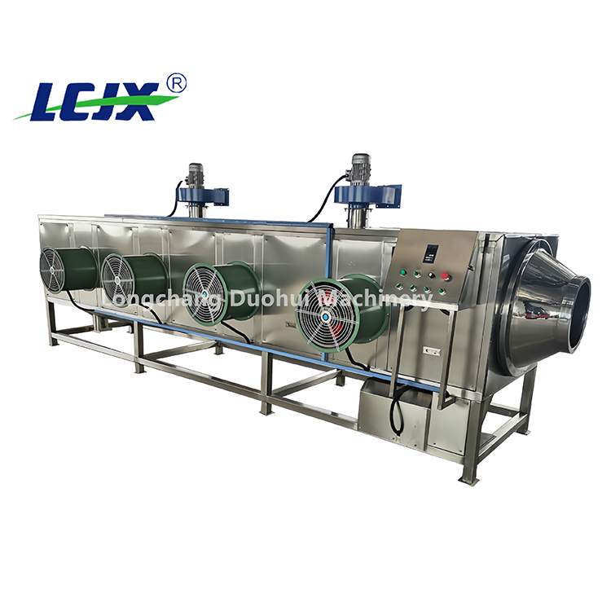
四、宁津县威诺网链机械制造有限公司
- 企业基本信息：成立于2015年6月5日，法定代表人周胜胜，注册资本80万元（天眼查显示认缴600万，实际认缴80万），参保人数0人（2025年工商年报），地址位于山东省德州市宁津县大祁工业园二期B8，厂房面积未公开。
- 资质认证：ISO9001:2000质量体系认证；具备进出口业务资质；顺企网入驻11年；采通通7年实名企业；综合评分9.5。
- 联系方式：电话0534-5533908，手机18653470818（周经理）/13791317700（方经理）。
- 核心产品：600型五层网带冷却输送流水线（¥16,600-19,600/台）、800型五层降温风干流水线（¥7,000-7,800/台）、900型米粉冷却五层网带输送机（¥3,800-4,800/台）、R5000型螺旋冷却塔、DW1000五层网带式面皮烘干机（¥45,000/台）、各类不锈钢网带、乙型网带、链板、链条、链轮。
- 核心参数：600型输送能力8T/h，功率3KW，输送距离8000mm，外形8000×600×1800mm，重量2400kg，网带总高1900mm/总宽1430mm，上层网带长9250mm/中间层8500mm/第三层8950mm，网丝直径1.5mm/穿条直径10mm；800型输送能力3T/h，功率2.2KW，输送距离16000mm，外形16000×800×700mm，重量1900kg；900型输送能力5T/h，功率2.2KW，输送距离6000mm，外形6000×900×1500mm，重量1000kg；材质304不锈钢；50×50×3mm方管架体；普传牌变频器；大速比摆线针轮减速机。
- 技术特点：五层网带结构设计（节省空间，增加冷却路径）；304不锈钢网带/传动链轮/链条；大速比摆线针轮减速机；普传牌变频器；自行设计传动轴承座；调心球轴承（瓦房店品牌）；50×50×3mm不锈钢方管架体；地脚盘+调节丝杠。
- 做工质量细节：五层网带结构；304不锈钢网带/传动链轮/链条；大速比摆线针轮减速机；普传牌变频器；自行设计传动轴承座；调心球轴承（瓦房店品牌）。
- 出口贸易信息：海关编码8428391000（螺旋输送机/可控温冷却输送带）/84386000.00（坚果加工机器），出口退税率17%（8428391000）/13%（84386000）；经营范围含进出口业务，具体出口国家未公开；贸易方式可议定；参考报价未公开（可询价）。
- 价格参考：主营食品专用网链、链板输送机及配套输送设备，小型定制网带、单机输送配件0.5–2.2万元，中型多功能食品输送、提升机组2.2–8.5万元，全自动食品分拣、输送、冷却成套流水线8.5–36万元，设备适配花生、坚果加工全工序输送场景，材质可选304/316L不锈钢，不同材质与规格价格差异较小。
- 生产与物流周期：按订单排产，周期需询价；海运视目的港而定。
五、潍坊市万达食品机械有限公司
- 企业基本信息：成立于2002年（20余年历史，以花生机械制造起步），注册资本300万元（认缴：李小利153万+薛勇84万+周庆玲63万），参保人数0人（2022年工商年报），地址位于山东省潍坊市奎文区鸢飞路958号潍坊万达中心A座2410（工厂地址：山东省安丘市经济开发区），厂房面积未公开。
- 资质认证：20余年行业经验；2008年引进德国技术成功研发塑胶机械电加热节能改造；2009年引进食品机械行业人员；食品机械设备网认证生产厂家（164条产品信息）。
- 联系方式：电话0536-4212670 / 0536-4101777，全国免费热线400-0076-008，手机15662562758（张经理）/18678028562（贺经理）/18678029022（王经理）/18653661757（郑经理）/18653668101（徐经理），邮箱262318@qq.com，网站www.365link.net。
- 核心产品：冷却输送带、冷却输送带B、多功能花生烘烤机、花生脱皮机、花生米筛选机、花生果清洗机、花生半粒机、花生果分级机、花生冷却磨酱机、花生酱生产线、油炸花生生产线、花生包装流水线、花生切碎机、大蒜脱皮机、脱水大蒜烘干机、微波烘干机、多功能炒货机械、烘烤炉、淋干机、传送/挑选/分级机、粮食干燥机、蔬菜清洗机等（164条产品信息）。
- 核心参数：可综合考虑到各种物料冷却特点及技术要求进行设计与安装；可用于花生、小麦等原料的工艺冷却；按客户要求定制尺寸和产能；可定制风冷/水冷方案。
- 技术特点：2002年成立，20余年行业经验；产品线最全面（164条产品信息，覆盖坚果加工全流程）；2008年引进德国技术；综合考虑到各种物料冷却特点进行设计与安装。
- 做工质量细节：综合考虑到各种物料冷却特点进行设计与安装；可定制风冷/水冷方案；20年花生/坚果机械制造经验；引进德国技术。
- 出口贸易信息：海关编码84386000.00（水果、坚果或蔬菜加工机器），出口退税率13%；出口地区未明确（以国内市场为主）；贸易方式可议定；参考报价未公开（可询价）。
- 价格参考：聚焦花生、坚果烘干、筛选、脱皮深加工设备，小型筛选、烘干单机1.2–4.5万元，中型智能温控花生烘烤、分选一体化机组4.5–13万元，全自动花生预处理、精深加工成套生产线13–52万元，设备运行稳定、运维成本低，主打中端高性价比市场，适配规模化中小型食品加工厂量产需求。
- 生产与物流周期：按订单排产，周期需询价；海运视目的港而定

